GaussDB数据库健康诊断报告

巡检人：吕国泰
巡检日期：2026年05月22日

目录
第一章 总结 3
第二章 系统概况 4
2.1. 操作系统版本检查 4
2.2. 数据库版本检查 4
2.3. cpu核数信息 4
第三章 总体情况 5
3.1. 集群运行情况 6
3.2. 磁盘空间概况 6
第四章 高可用检查 8
4.1. 集群高可用状态检查 8
4.2. CPU一天使用信息 8
4.3. 数据库运行状态 16
4.4. 复制槽状态 18
第五章 参数检查 18
5.1. 函数运行状态检查 18
5.2. 数据库信息检查 18
5.3. gs_collector信息收集 19
第六章 系统管理维护 19
6.1. 大表检查 19
6.2. 未使用的索引 22
6.3. 索引建议 23
6.4. 表膨胀检查 23

总结
本次巡检的总结如下：
- 数据库整体状态良好。
- 日志：
没有严重的异常和告警。
- 实例状态：
各实例状态无异常。
- 磁盘：
磁盘空间充足。
- standby：
各备节点与Master主节点数据同步正常。
- 内存：
检查主节点内存使用率78.42%，内存使用情况良好。
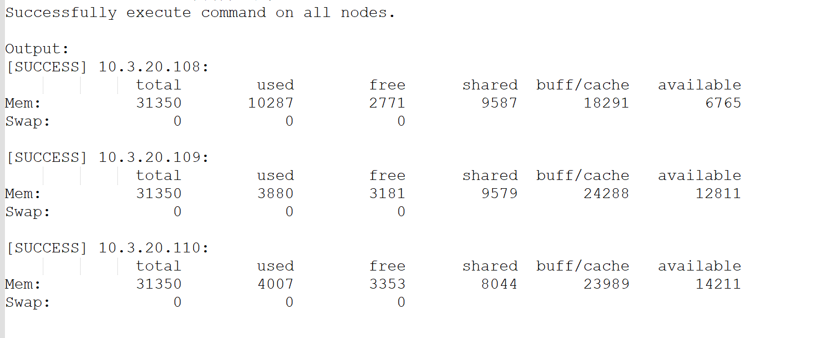
- 数据库信息：
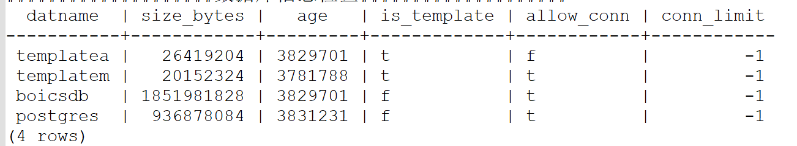

系统概况

操作系统版本检查
检查结果：
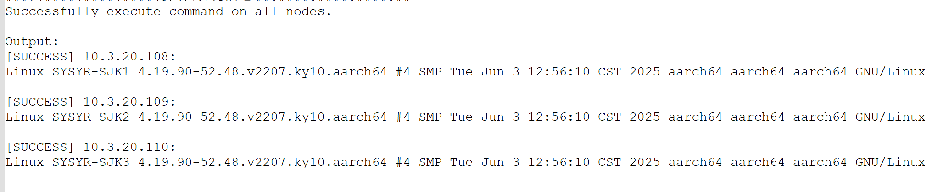

数据库版本检查
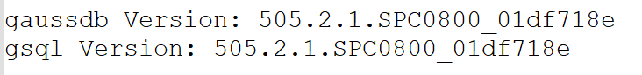

cpu核数信息
Master节点：
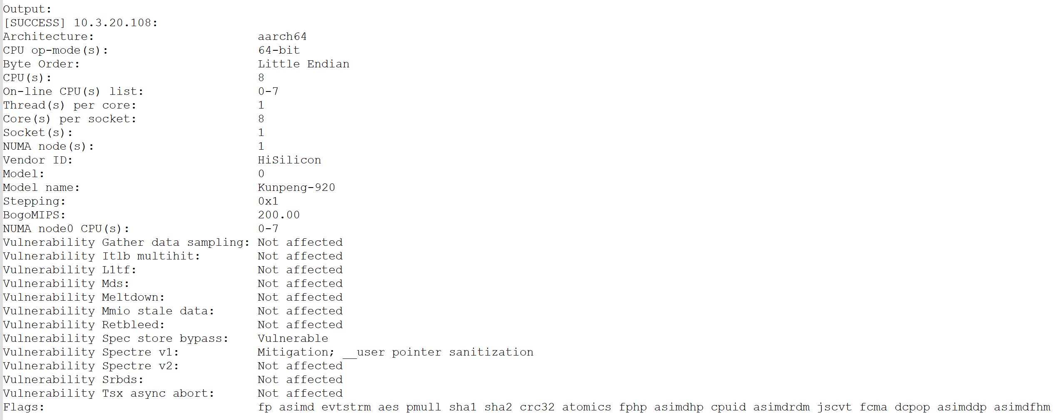
Standby节点：
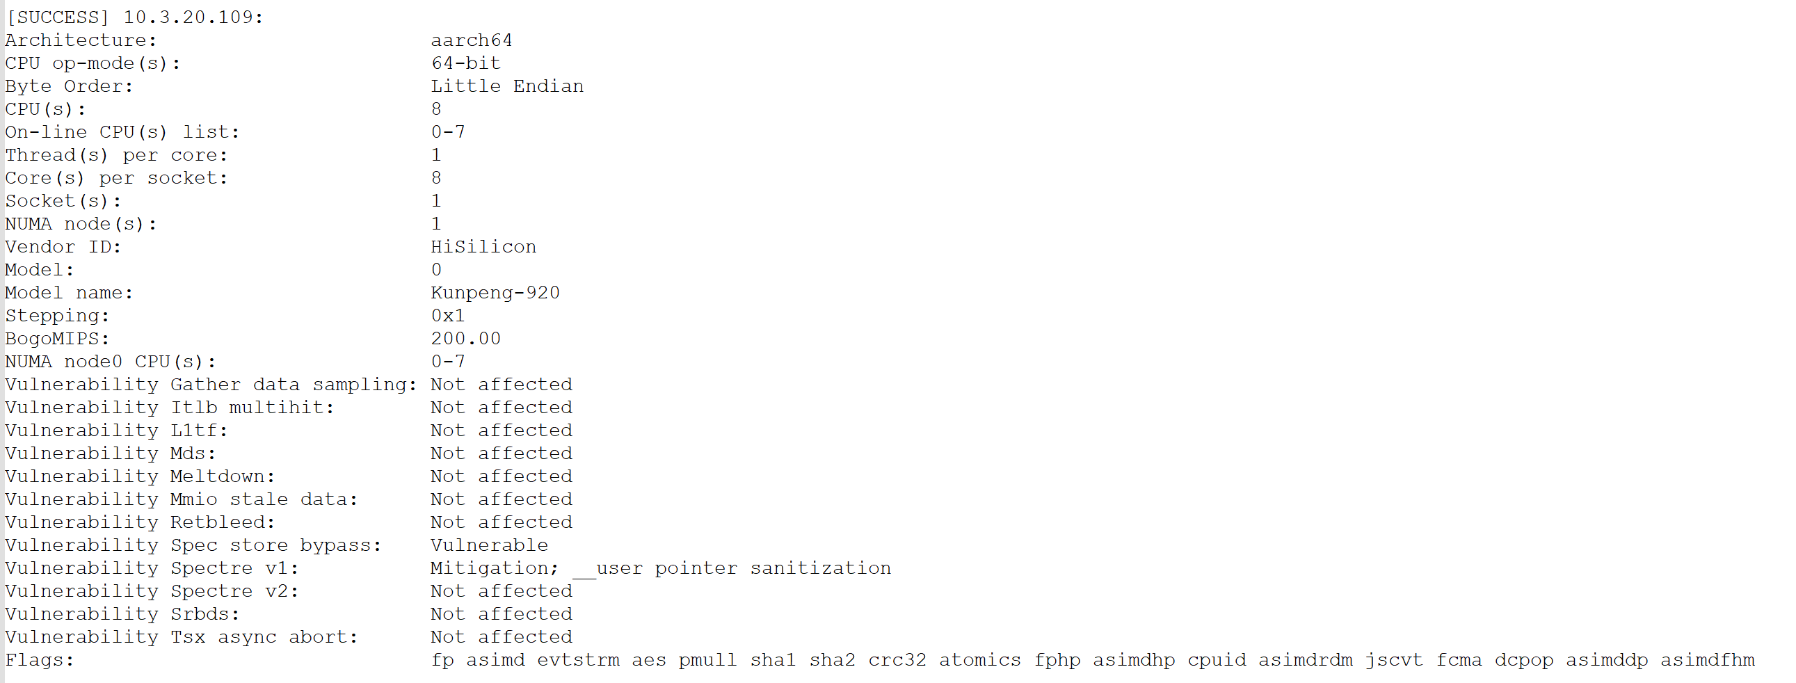
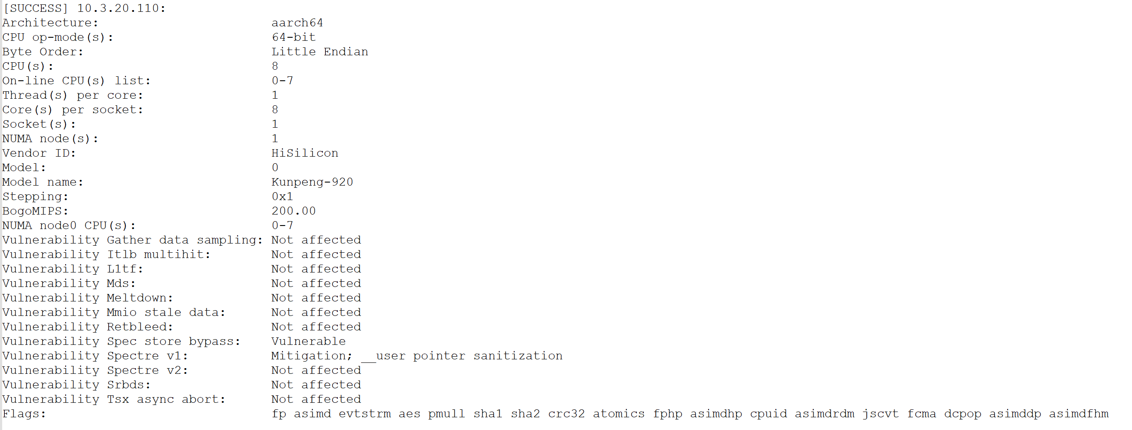

总体情况
本次巡检包括的主题内容以及巡检结果描述如下表所示：
巡检项 | 巡检结果 | 情况描述
系统镜像 | 良好 | 系统镜像完好，安全性较高。
系统管理 | 良好 | 资源分配较为合理。
系统性能 | 良好 | 系统总体性能良好
容量规划 | 良好 | 磁盘空间充足

集群运行情况
整体运行正常，所有组件均正常运行，集群状态显示为normal。
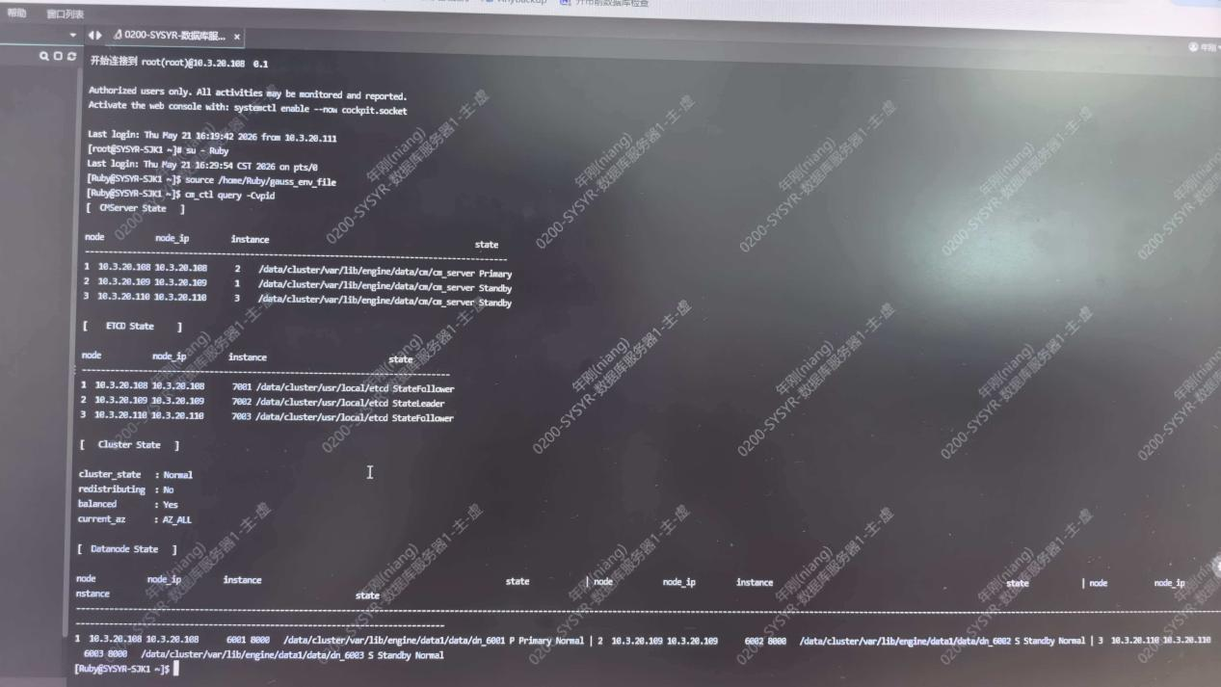

磁盘空间概况
检查结果：
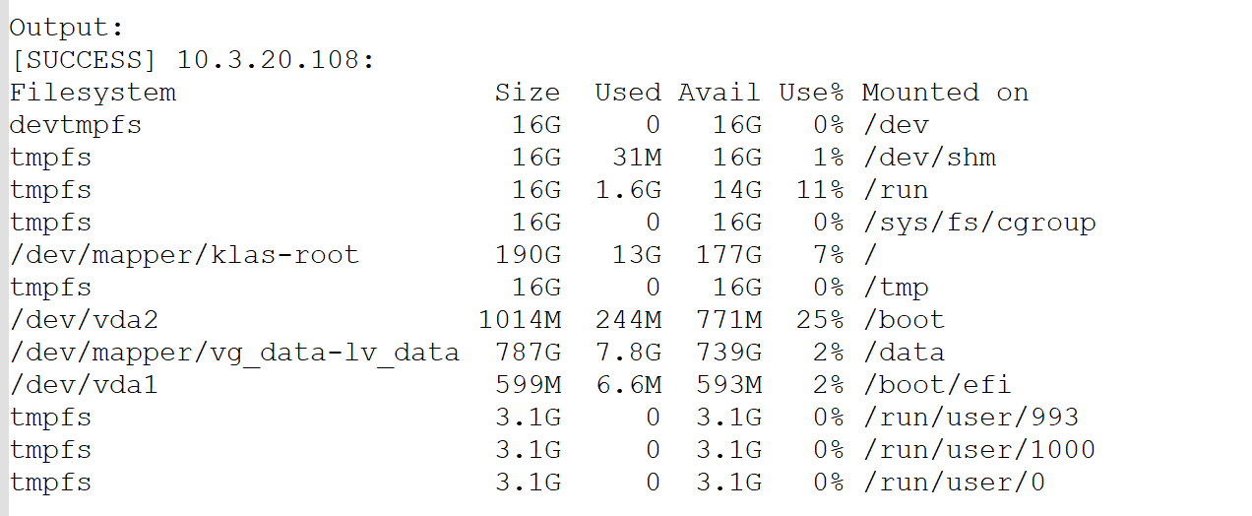
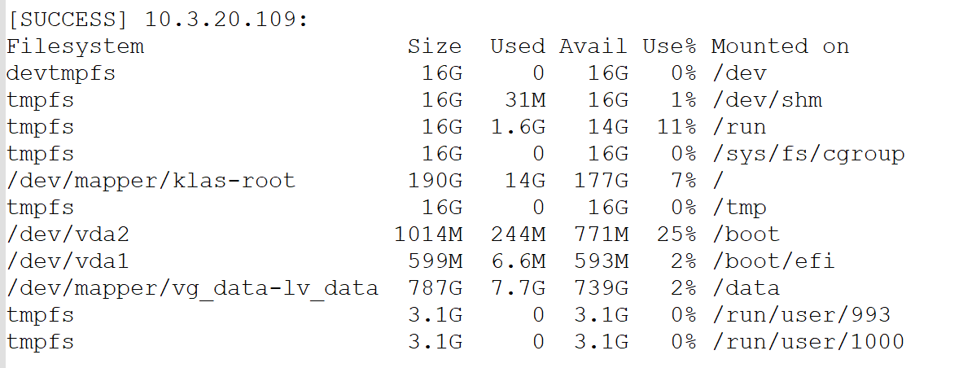
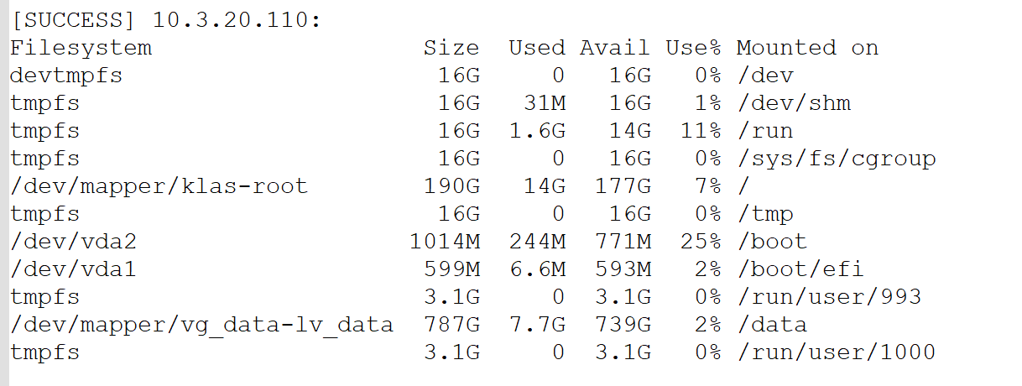
结论：节点的磁盘空间使用率在2%左右，整体磁盘资源充足。

高可用检查

集群高可用状态检查
检查集群各备机实例的信息以及主备同步情况。结果如下：
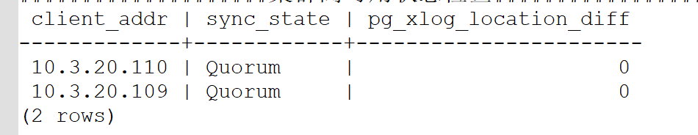

CPU一天使用信息
Master主机使用情况：
Output:
[SUCCESS] 10.3.20.108:
Linux 4.19.90-52.48.v2207.ky10.aarch64 (SYSYR-SJK1) 05/21/2026 _aarch64_ (8 CPU)

12:00:01 AM CPU %user %nice %system %iowait %steal %idle
12:10:01 AM all 7.81 0.00 6.25 0.08 0.00 85.86
12:20:01 AM all 7.81 0.01 6.19 0.08 0.00 85.90
12:30:01 AM all 7.87 0.00 6.05 0.09 0.00 85.99
12:40:01 AM all 7.85 0.00 6.09 0.10 0.00 85.97
12:50:01 AM all 7.79 0.00 6.02 0.10 0.00 86.09
01:00:01 AM all 7.81 0.00 6.13 0.09 0.00 85.96
01:10:01 AM all 7.80 0.00 6.12 0.09 0.00 85.99
01:20:01 AM all 7.82 0.02 6.18 0.08 0.00 85.90
01:30:01 AM all 8.15 0.00 6.19 0.14 0.00 85.52
01:40:01 AM all 7.84 0.00 6.10 0.10 0.00 85.95
01:50:01 AM all 7.81 0.00 6.17 0.13 0.00 85.89
02:00:01 AM all 7.81 0.00 6.07 0.09 0.00 86.03
02:10:01 AM all 8.56 0.00 6.35 0.26 0.00 84.83
02:20:01 AM all 7.93 0.01 6.22 0.10 0.00 85.73
02:30:01 AM all 7.88 0.00 6.28 0.10 0.00 85.74
02:40:01 AM all 7.86 0.00 6.05 0.09 0.00 86.00
02:50:01 AM all 7.78 0.00 6.09 0.10 0.00 86.03
03:00:01 AM all 7.76 0.00 6.03 0.10 0.00 86.11
03:10:01 AM all 7.80 0.00 6.16 0.10 0.00 85.94
03:20:01 AM all 7.80 0.01 6.08 0.10 0.00 86.01
03:30:00 AM all 7.91 0.00 5.99 0.10 0.00 85.99
03:40:01 AM all 7.82 0.00 6.13 0.10 0.00 85.95
03:50:01 AM all 7.68 0.00 6.11 0.08 0.00 86.14
04:00:01 AM all 7.72 0.00 6.17 0.08 0.00 86.03
04:10:01 AM all 7.76 0.00 6.16 0.09 0.00 85.99
04:20:01 AM all 7.76 0.02 6.07 0.08 0.00 86.07
04:30:01 AM all 7.86 0.00 6.13 0.10 0.00 85.91
04:40:01 AM all 7.78 0.00 6.14 0.10 0.00 85.98
04:50:01 AM all 7.72 0.00 6.14 0.09 0.00 86.04
05:00:01 AM all 7.77 0.00 6.10 0.07 0.00 86.06
05:10:01 AM all 7.79 0.00 6.13 0.08 0.00 86.00
05:20:01 AM all 7.75 0.01 6.11 0.09 0.00 86.04
05:30:01 AM all 7.81 0.00 6.12 0.10 0.00 85.97
05:40:01 AM all 7.78 0.00 6.24 0.09 0.00 85.89
05:50:01 AM all 7.71 0.00 6.11 0.08 0.00 86.10
06:00:01 AM all 7.72 0.00 6.08 0.09 0.00 86.11
06:10:01 AM all 7.78 0.00 6.06 0.10 0.00 86.06
06:20:01 AM all 7.75 0.01 6.17 0.10 0.00 85.97
06:30:01 AM all 7.81 0.00 6.05 0.10 0.00 86.04
06:40:01 AM all 7.80 0.00 6.11 0.09 0.00 86.00
06:50:01 AM all 7.85 0.00 6.12 0.08 0.00 85.95
07:00:01 AM all 7.75 0.00 6.06 0.09 0.00 86.10
07:10:01 AM all 7.83 0.00 6.05 0.40 0.00 85.71
07:20:01 AM all 7.83 0.00 6.14 0.09 0.00 85.94
07:30:01 AM all 7.83 0.02 6.19 0.08 0.00 85.87
07:40:01 AM all 7.80 0.00 6.16 0.09 0.00 85.95
07:50:01 AM all 7.81 0.00 6.07 0.09 0.00 86.02
08:00:00 AM all 7.77 0.00 6.14 0.09 0.00 86.00
08:10:01 AM all 7.79 0.00 6.24 0.08 0.00 85.89
08:20:01 AM all 7.86 0.00 6.15 0.08 0.00 85.92
08:30:01 AM all 7.80 0.01 6.15 0.08 0.00 85.96
08:40:01 AM all 7.89 0.00 6.02 0.08 0.00 86.01
08:50:01 AM all 7.77 0.00 6.15 0.09 0.00 86.00
09:00:01 AM all 7.87 0.00 6.15 0.09 0.00 85.89
09:10:01 AM all 7.81 0.00 6.15 0.08 0.00 85.95
09:20:01 AM all 7.82 0.00 6.27 0.09 0.00 85.82
09:30:01 AM all 7.87 0.01 6.11 0.10 0.00 85.91
09:40:00 AM all 7.83 0.00 6.15 0.07 0.00 85.96
09:50:01 AM all 7.78 0.00 6.07 0.08 0.00 86.07
10:00:01 AM all 7.85 0.00 6.23 0.08 0.00 85.83
10:10:01 AM all 7.91 0.00 6.12 0.10 0.00 85.87
10:20:01 AM all 7.85 0.00 6.26 0.11 0.00 85.78
10:30:01 AM all 7.91 0.02 6.12 0.11 0.00 85.85
10:40:01 AM all 7.82 0.00 6.22 0.10 0.00 85.86
10:50:01 AM all 7.84 0.00 6.13 0.10 0.00 85.93
11:00:01 AM all 7.78 0.00 6.08 0.11 0.00 86.03
11:10:01 AM all 7.78 0.00 6.10 0.10 0.00 86.02
11:20:01 AM all 7.85 0.00 6.14 0.10 0.00 85.91
11:30:01 AM all 7.90 0.01 6.15 0.11 0.00 85.83
11:40:01 AM all 7.81 0.00 6.18 0.10 0.00 85.90
11:50:01 AM all 7.83 0.00 6.14 0.10 0.00 85.93
12:00:01 PM all 7.78 0.00 6.09 0.11 0.00 86.02
12:10:01 PM all 7.86 0.00 6.08 0.10 0.00 85.97
12:20:01 PM all 7.79 0.00 6.19 0.08 0.00 85.94
12:30:01 PM all 7.87 0.01 6.11 0.08 0.00 85.93
12:40:00 PM all 7.81 0.00 6.14 0.10 0.00 85.95
12:50:01 PM all 7.86 0.00 6.05 0.09 0.00 86.00
01:00:01 PM all 7.76 0.00 6.11 0.08 0.00 86.04
01:10:01 PM all 7.89 0.00 6.17 0.09 0.00 85.85
01:20:01 PM all 7.89 0.00 6.25 0.08 0.00 85.78
01:30:01 PM all 8.17 0.01 6.18 0.13 0.00 85.51
01:40:01 PM all 7.82 0.00 6.19 0.08 0.00 85.91
01:50:01 PM all 7.80 0.00 6.15 0.07 0.00 85.98
02:00:01 PM all 7.76 0.00 6.14 0.08 0.00 86.01
02:10:01 PM all 7.85 0.00 6.12 0.09 0.00 85.94
02:20:01 PM all 7.87 0.00 6.23 0.06 0.00 85.84
02:30:01 PM all 7.90 0.01 6.24 0.09 0.00 85.77
02:40:01 PM all 7.80 0.00 6.12 0.07 0.00 86.00
02:50:01 PM all 7.81 0.00 6.14 0.07 0.00 85.98
03:00:01 PM all 7.80 0.00 6.18 0.07 0.00 85.95
03:10:01 PM all 7.83 0.00 6.22 0.08 0.00 85.86
03:20:01 PM all 7.83 0.00 6.14 0.09 0.00 85.94
03:30:01 PM all 7.95 0.01 6.15 0.09 0.00 85.80
03:40:01 PM all 7.86 0.00 6.18 0.08 0.00 85.88
03:50:01 PM all 7.80 0.00 6.05 0.08 0.00 86.06
04:00:01 PM all 7.84 0.00 6.15 0.09 0.00 85.92
04:10:01 PM all 7.82 0.00 6.11 0.08 0.00 85.99
04:20:01 PM all 8.05 0.00 6.29 0.08 0.00 85.58
04:30:01 PM all 7.84 0.02 6.16 0.09 0.00 85.89
Average: all 7.83 0.00 6.14 0.10 0.00 85.93

standby备机使用情况：
[SUCCESS] 10.3.20.109:
Linux 4.19.90-52.48.v2207.ky10.aarch64 (SYSYR-SJK2) 05/21/2026 _aarch64_ (8 CPU)

12:00:01 AM CPU %user %nice %system %iowait %steal %idle
12:10:01 AM all 7.11 0.01 6.08 0.11 0.00 86.69
12:20:01 AM all 7.16 0.00 5.98 0.11 0.00 86.75
12:30:01 AM all 7.18 0.00 6.00 0.12 0.00 86.69
12:40:01 AM all 7.20 0.00 6.07 0.12 0.00 86.60
12:50:01 AM all 7.18 0.00 6.07 0.13 0.00 86.62
01:00:01 AM all 7.12 0.00 5.99 0.13 0.00 86.75
01:10:01 AM all 7.21 0.02 6.03 0.12 0.00 86.63
01:20:01 AM all 7.22 0.00 6.09 0.10 0.00 86.60
01:30:01 AM all 7.26 0.00 6.06 0.16 0.00 86.52
01:40:01 AM all 7.22 0.00 5.94 0.12 0.00 86.72
01:50:01 AM all 7.20 0.00 6.01 0.15 0.00 86.64
02:00:01 AM all 7.11 0.00 6.02 0.12 0.00 86.75
02:10:01 AM all 7.36 0.00 6.11 0.31 0.00 86.22
02:20:00 AM all 7.10 0.01 6.18 0.13 0.00 86.58
02:30:01 AM all 7.18 0.00 6.03 0.13 0.00 86.66
02:40:01 AM all 7.13 0.00 5.99 0.12 0.00 86.76
02:50:01 AM all 7.18 0.00 6.00 0.12 0.00 86.70
03:00:01 AM all 7.20 0.00 6.07 0.13 0.00 86.60
03:10:01 AM all 7.14 0.00 6.06 0.13 0.00 86.67
03:20:01 AM all 7.22 0.01 6.10 0.13 0.00 86.54
03:30:01 AM all 7.18 0.00 6.03 0.12 0.00 86.67
03:40:01 AM all 7.18 0.00 6.03 0.13 0.00 86.67
03:50:01 AM all 7.12 0.00 6.06 0.11 0.00 86.71
04:00:01 AM all 7.16 0.00 6.07 0.10 0.00 86.68
04:10:01 AM all 7.14 0.00 5.98 0.23 0.00 86.65
04:20:01 AM all 7.13 0.02 6.03 0.11 0.00 86.72
04:30:01 AM all 7.16 0.00 6.07 0.13 0.00 86.64
04:40:01 AM all 7.07 0.00 6.11 0.13 0.00 86.69
04:50:01 AM all 7.15 0.00 5.95 0.12 0.00 86.78
05:00:01 AM all 7.12 0.00 6.15 0.10 0.00 86.63
05:10:01 AM all 7.08 0.00 6.03 0.11 0.00 86.77
05:20:00 AM all 7.13 0.01 6.09 0.12 0.00 86.66
05:30:00 AM all 7.12 0.00 5.98 0.13 0.00 86.77
05:40:01 AM all 7.08 0.00 6.04 0.13 0.00 86.75
05:50:01 AM all 7.14 0.00 6.08 0.10 0.00 86.68
06:00:01 AM all 7.11 0.00 6.02 0.12 0.00 86.74
06:10:01 AM all 7.14 0.00 6.05 0.13 0.00 86.68
06:20:01 AM all 7.15 0.01 6.09 0.14 0.00 86.62
06:30:01 AM all 7.18 0.00 6.02 0.13 0.00 86.67
06:40:01 AM all 7.11 0.00 5.96 0.12 0.00 86.80
06:50:01 AM all 7.19 0.00 6.04 0.11 0.00 86.66
07:00:01 AM all 7.19 0.00 6.04 0.12 0.00 86.64
07:10:01 AM all 7.09 0.00 6.12 0.19 0.00 86.60
07:20:01 AM all 7.17 0.02 6.09 0.12 0.00 86.60
07:30:01 AM all 7.15 0.00 6.12 0.11 0.00 86.62
07:40:01 AM all 7.12 0.00 6.00 0.12 0.00 86.76
07:50:01 AM all 7.14 0.00 6.00 0.13 0.00 86.73
08:00:01 AM all 7.18 0.00 6.05 0.12 0.00 86.64
08:10:01 AM all 7.15 0.00 5.97 0.11 0.00 86.76
08:20:01 AM all 7.23 0.01 6.01 0.10 0.00 86.65
08:30:01 AM all 7.18 0.00 6.04 0.11 0.00 86.67
08:40:01 AM all 7.14 0.00 6.06 0.11 0.00 86.69
08:50:01 AM all 7.16 0.00 6.04 0.12 0.00 86.68
09:00:01 AM all 7.24 0.00 5.96 0.12 0.00 86.68
09:10:01 AM all 7.18 0.00 6.16 0.11 0.00 86.55
09:20:01 AM all 7.13 0.01 6.07 0.11 0.00 86.68
09:30:01 AM all 7.17 0.00 6.03 0.12 0.00 86.67
09:40:01 AM all 7.24 0.00 5.98 0.09 0.00 86.70
09:50:01 AM all 7.18 0.00 5.93 0.10 0.00 86.80
10:00:01 AM all 7.22 0.00 6.09 0.11 0.00 86.57
10:10:01 AM all 7.19 0.00 6.04 0.13 0.00 86.64
10:20:01 AM all 7.17 0.02 5.97 0.13 0.00 86.71
10:30:01 AM all 7.13 0.00 6.03 0.14 0.00 86.71
10:40:01 AM all 7.20 0.00 6.02 0.13 0.00 86.65
10:50:01 AM all 7.15 0.00 6.04 0.13 0.00 86.69
11:00:01 AM all 7.19 0.00 6.03 0.14 0.00 86.64
11:10:01 AM all 7.22 0.00 6.02 0.14 0.00 86.62
11:20:01 AM all 7.18 0.01 6.01 0.13 0.00 86.68
11:30:00 AM all 7.19 0.00 6.10 0.15 0.00 86.56
11:40:01 AM all 7.21 0.00 6.11 0.13 0.00 86.54
11:50:01 AM all 7.13 0.00 5.95 0.12 0.00 86.80
12:00:01 PM all 7.18 0.00 6.03 0.13 0.00 86.65
12:10:01 PM all 7.18 0.00 6.01 0.13 0.00 86.68
12:20:01 PM all 7.15 0.01 6.02 0.12 0.00 86.70
12:30:01 PM all 7.23 0.00 6.04 0.11 0.00 86.62
12:40:01 PM all 7.18 0.00 6.06 0.12 0.00 86.63
12:50:01 PM all 7.17 0.00 6.02 0.12 0.00 86.69
01:00:00 PM all 7.14 0.00 5.98 0.12 0.00 86.76
01:10:01 PM all 7.11 0.00 6.05 0.12 0.00 86.72
01:20:01 PM all 7.14 0.01 6.05 0.11 0.00 86.68
01:30:01 PM all 7.16 0.00 6.06 0.16 0.00 86.61
01:40:01 PM all 7.17 0.00 6.06 0.12 0.00 86.65
01:50:01 PM all 7.17 0.00 5.96 0.10 0.00 86.78
02:00:01 PM all 7.15 0.00 6.04 0.10 0.00 86.71
02:10:01 PM all 7.21 0.00 6.04 0.11 0.00 86.64
02:20:01 PM all 7.15 0.01 6.03 0.09 0.00 86.72
02:30:01 PM all 7.14 0.00 6.04 0.11 0.00 86.71
02:40:01 PM all 7.17 0.00 6.05 0.08 0.00 86.70
02:50:01 PM all 7.21 0.00 5.98 0.09 0.00 86.72
03:00:01 PM all 7.16 0.00 6.05 0.10 0.00 86.69
03:10:01 PM all 7.17 0.00 6.05 0.11 0.00 86.67
03:20:01 PM all 7.23 0.01 6.06 0.12 0.00 86.57
03:30:01 PM all 7.14 0.00 6.10 0.12 0.00 86.65
03:40:01 PM all 7.19 0.00 6.07 0.11 0.00 86.63
03:50:01 PM all 7.13 0.00 6.01 0.11 0.00 86.75
04:00:01 PM all 7.07 0.00 6.07 0.12 0.00 86.74
04:10:01 PM all 7.13 0.00 6.00 0.11 0.00 86.76
04:20:01 PM all 7.16 0.02 6.00 0.11 0.00 86.72
04:30:01 PM all 7.36 0.00 6.00 0.12 0.00 86.52
Average: all 7.17 0.00 6.04 0.12 0.00 86.67
standby备机使用情况：
[SUCCESS] 10.3.20.110:
Linux 4.19.90-52.48.v2207.ky10.aarch64 (SYSYR-SJK3) 05/21/2026 _aarch64_ (8 CPU)

12:00:01 AM CPU %user %nice %system %iowait %steal %idle
12:10:01 AM all 7.41 0.00 6.48 0.12 0.00 85.99
12:20:01 AM all 7.45 0.00 6.45 0.11 0.00 85.99
12:30:01 AM all 7.39 0.00 6.41 0.12 0.00 86.07
12:40:01 AM all 7.42 0.01 6.43 0.13 0.00 86.01
12:50:01 AM all 7.42 0.00 6.41 0.14 0.00 86.04
01:00:01 AM all 7.46 0.00 6.32 0.13 0.00 86.09
01:10:01 AM all 7.41 0.00 6.52 0.12 0.00 85.95
01:20:01 AM all 7.37 0.00 6.54 0.11 0.00 85.98
01:30:00 AM all 7.45 0.00 6.34 0.17 0.00 86.05
01:40:01 AM all 7.47 0.02 6.45 0.13 0.00 85.94
01:50:01 AM all 7.42 0.00 6.51 0.16 0.00 85.92
02:00:01 AM all 7.44 0.00 6.43 0.12 0.00 86.01
02:10:01 AM all 7.67 0.00 6.63 0.31 0.00 85.38
02:20:01 AM all 7.42 0.00 6.44 0.13 0.00 86.00
02:30:01 AM all 7.45 0.00 6.42 0.14 0.00 85.99
02:40:01 AM all 7.39 0.01 6.42 0.13 0.00 86.06
02:50:01 AM all 7.39 0.00 6.49 0.12 0.00 86.00
03:00:01 AM all 7.47 0.00 6.38 0.13 0.00 86.02
03:10:01 AM all 7.49 0.00 6.35 0.13 0.00 86.02
03:20:01 AM all 7.41 0.00 6.47 0.14 0.00 85.98
03:30:00 AM all 7.47 0.00 6.59 0.15 0.00 85.79
03:40:00 AM all 7.42 0.01 6.46 0.14 0.00 85.96
03:50:01 AM all 7.42 0.00 6.37 0.10 0.00 86.10
04:00:01 AM all 7.46 0.00 6.33 0.10 0.00 86.10
04:10:01 AM all 7.48 0.00 6.49 0.11 0.00 85.92
04:20:01 AM all 7.42 0.00 6.46 0.11 0.00 86.01
04:30:01 AM all 7.47 0.00 6.47 0.14 0.00 85.93
04:40:01 AM all 7.44 0.02 6.54 0.13 0.00 85.88
04:50:00 AM all 7.33 0.00 6.35 0.12 0.00 86.19
05:00:01 AM all 7.41 0.00 6.42 0.11 0.00 86.06
05:10:01 AM all 7.40 0.00 6.40 0.11 0.00 86.08
05:20:01 AM all 7.42 0.00 6.41 0.11 0.00 86.07
05:30:01 AM all 7.38 0.00 6.56 0.14 0.00 85.91
05:40:01 AM all 7.47 0.01 6.38 0.13 0.00 86.01
05:50:01 AM all 7.38 0.00 6.47 0.11 0.00 86.04
06:00:01 AM all 7.48 0.00 6.33 0.12 0.00 86.06
06:10:01 AM all 7.49 0.00 6.46 0.13 0.00 85.91
06:20:01 AM all 7.41 0.00 6.35 0.14 0.00 86.10
06:30:01 AM all 7.40 0.00 6.48 0.13 0.00 85.99
06:40:01 AM all 7.45 0.01 6.40 0.12 0.00 86.03
06:50:01 AM all 7.36 0.00 6.42 0.11 0.00 86.11
07:00:01 AM all 7.45 0.00 6.49 0.12 0.00 85.94
07:10:01 AM all 7.44 0.00 6.53 0.40 0.00 85.62
07:20:01 AM all 7.46 0.00 6.48 0.12 0.00 85.94
07:30:01 AM all 7.42 0.00 6.54 0.11 0.00 85.93
07:40:00 AM all 7.46 0.02 6.44 0.13 0.00 85.95
07:50:01 AM all 7.39 0.00 6.46 0.13 0.00 86.02
08:00:01 AM all 7.44 0.00 6.44 0.13 0.00 85.99
08:10:01 AM all 7.44 0.00 6.41 0.12 0.00 86.04
08:20:01 AM all 7.40 0.00 6.41 0.11 0.00 86.08
08:30:01 AM all 7.46 0.00 6.39 0.11 0.00 86.04
08:40:01 AM all 7.47 0.01 6.46 0.10 0.00 85.96
08:50:01 AM all 7.42 0.00 6.43 0.13 0.00 86.02
09:00:01 AM all 7.42 0.00 6.51 0.12 0.00 85.95
09:10:01 AM all 7.45 0.00 6.47 0.11 0.00 85.97
09:20:01 AM all 7.39 0.00 6.56 0.11 0.00 85.94
09:30:01 AM all 7.44 0.00 6.46 0.13 0.00 85.97
09:40:01 AM all 7.51 0.01 6.40 0.09 0.00 86.00
09:50:01 AM all 7.39 0.00 6.42 0.10 0.00 86.09
10:00:01 AM all 7.48 0.00 6.51 0.12 0.00 85.89
10:10:01 AM all 7.47 0.00 6.49 0.13 0.00 85.91
10:20:01 AM all 7.45 0.00 6.44 0.14 0.00 85.97
10:30:00 AM all 7.34 0.00 6.54 0.14 0.00 85.98
10:40:01 AM all 7.45 0.02 6.47 0.14 0.00 85.92
10:50:01 AM all 7.34 0.00 6.39 0.13 0.00 86.14
11:00:01 AM all 7.42 0.00 6.45 0.14 0.00 85.99
11:10:01 AM all 7.43 0.00 6.35 0.15 0.00 86.08
11:20:01 AM all 7.41 0.00 6.47 0.14 0.00 85.98
11:30:01 AM all 7.41 0.00 6.48 0.14 0.00 85.97
11:40:01 AM all 7.53 0.01 6.45 0.14 0.00 85.88
11:50:01 AM all 7.36 0.00 6.49 0.13 0.00 86.01
12:00:01 PM all 7.40 0.00 6.53 0.14 0.00 85.93
12:10:01 PM all 7.44 0.00 6.40 0.13 0.00 86.03
12:20:01 PM all 7.43 0.00 6.49 0.12 0.00 85.96
12:30:01 PM all 7.46 0.00 6.55 0.12 0.00 85.87
12:40:01 PM all 7.43 0.01 6.45 0.13 0.00 85.99
12:50:00 PM all 7.46 0.00 6.37 0.12 0.00 86.05
01:00:01 PM all 7.43 0.00 6.45 0.11 0.00 86.01
01:10:01 PM all 7.46 0.00 6.48 0.12 0.00 85.94
01:20:00 PM all 7.37 0.00 6.44 0.12 0.00 86.07
01:30:01 PM all 7.49 0.00 6.54 0.16 0.00 85.82
01:40:01 PM all 7.46 0.02 6.37 0.11 0.00 86.04
01:50:01 PM all 7.36 0.00 6.39 0.09 0.00 86.16
02:00:01 PM all 7.50 0.00 6.52 0.12 0.00 85.87
02:10:01 PM all 7.46 0.00 6.52 0.11 0.00 85.91
02:20:01 PM all 7.45 0.00 6.47 0.09 0.00 86.00
02:30:01 PM all 7.43 0.00 6.49 0.11 0.00 85.97
02:40:01 PM all 7.39 0.01 6.60 0.09 0.00 85.92
02:50:01 PM all 7.38 0.00 6.39 0.10 0.00 86.13
03:00:01 PM all 7.49 0.00 6.49 0.11 0.00 85.91
03:10:01 PM all 7.40 0.00 6.50 0.11 0.00 85.99
03:20:01 PM all 7.38 0.00 6.55 0.13 0.00 85.94
03:30:01 PM all 7.50 0.00 6.39 0.12 0.00 85.98
03:40:01 PM all 7.50 0.01 6.42 0.11 0.00 85.96
03:50:01 PM all 7.37 0.00 6.41 0.11 0.00 86.11
04:00:01 PM all 7.47 0.00 6.48 0.12 0.00 85.92
04:10:01 PM all 7.39 0.00 6.37 0.11 0.00 86.12
04:20:01 PM all 7.39 0.00 6.39 0.11 0.00 86.10
04:30:01 PM all 7.61 0.00 6.35 0.13 0.00 85.91
Average: all 7.43 0.00 6.45 0.13 0.00 85.99
| 节点 | 平均使用率 | 峰值使用率 | 负载特点 |
| **主节点** | 7.83% | 8.56% | 整体负载较低 |
| **备节点** | 7.17% | 7.36% | 整体负载较低 |
| **备节点** | 7.43% | 7.67% | 整体负载较低 |

数据库运行状态
结论：数据库正常运行，未发生故障切换和数据非一致性。
说明：insert_lsn（当前事务日志的插入位置）与write_lsn（前事务日志的写入位置）的id号一致，且is_in_recovery（数据库备库切换为主库状态，F未切换、T故障后切换）说明数据库正常运行，未发生故障切换和数据非一致性。

复制槽状态
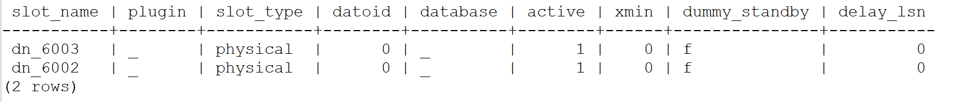
结论：无异常

数据库运行与配置检查

函数运行状态检查
boicsdb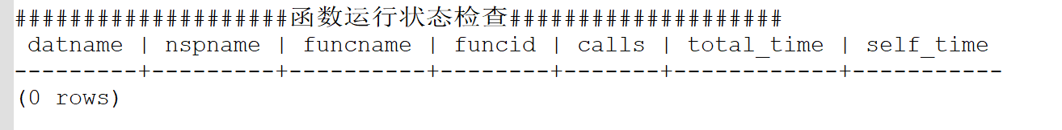
结论：因未查询到函数状态，故目前并未使用函数。

数据库信息检查
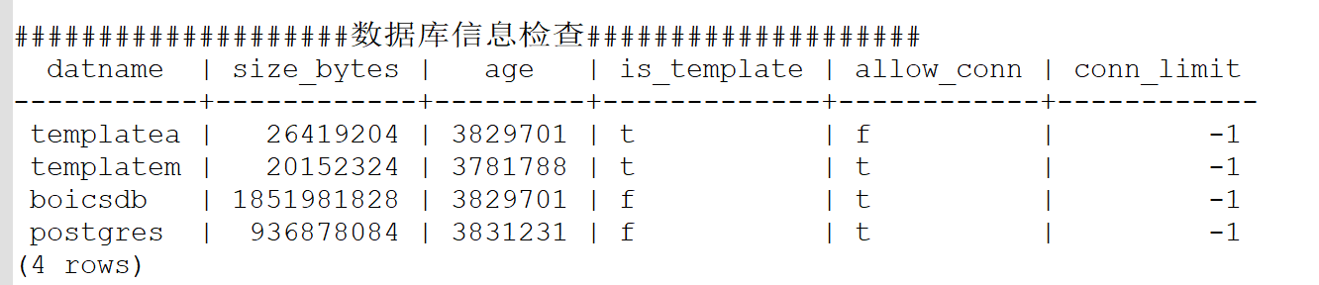
可查询到数据库占用空间大小、是否为模板库、是否处于允许连接状态和是否有连接限制。

gs_collector信息收集
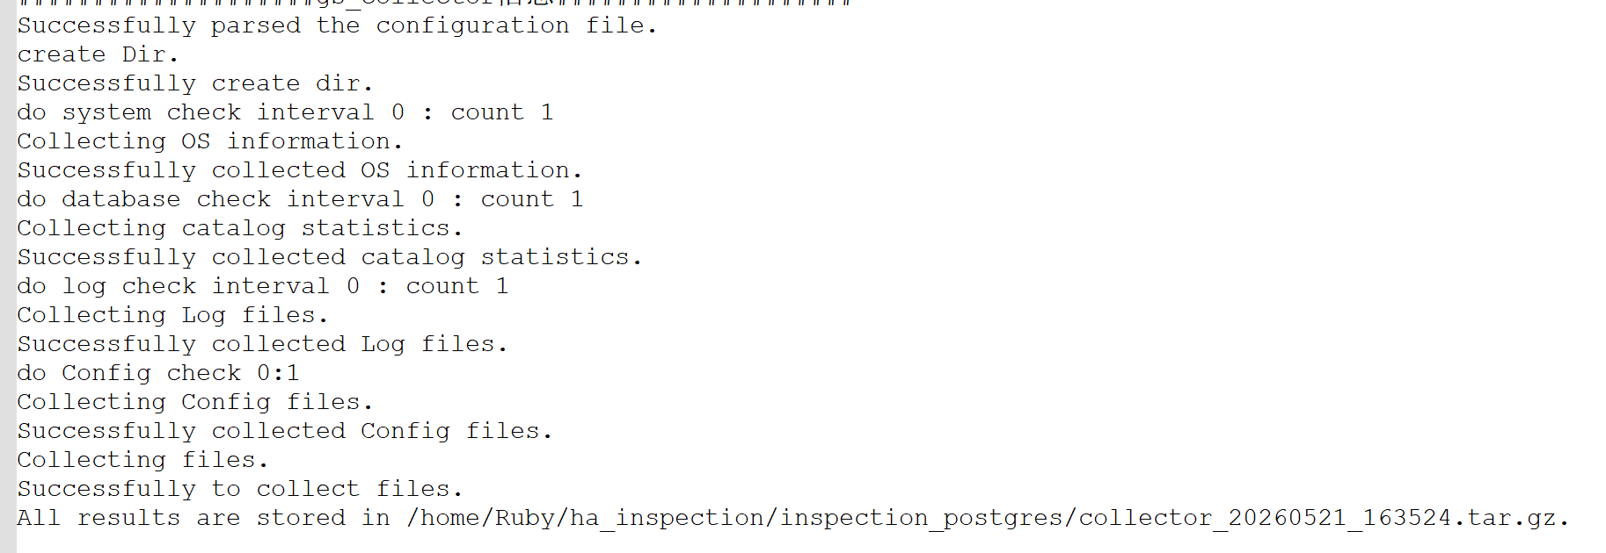
结论：gs_collector收集数据库集群产生的日志，经过检查分析，并无异常日志出现。

系统管理维护

大表检查
boicsdb
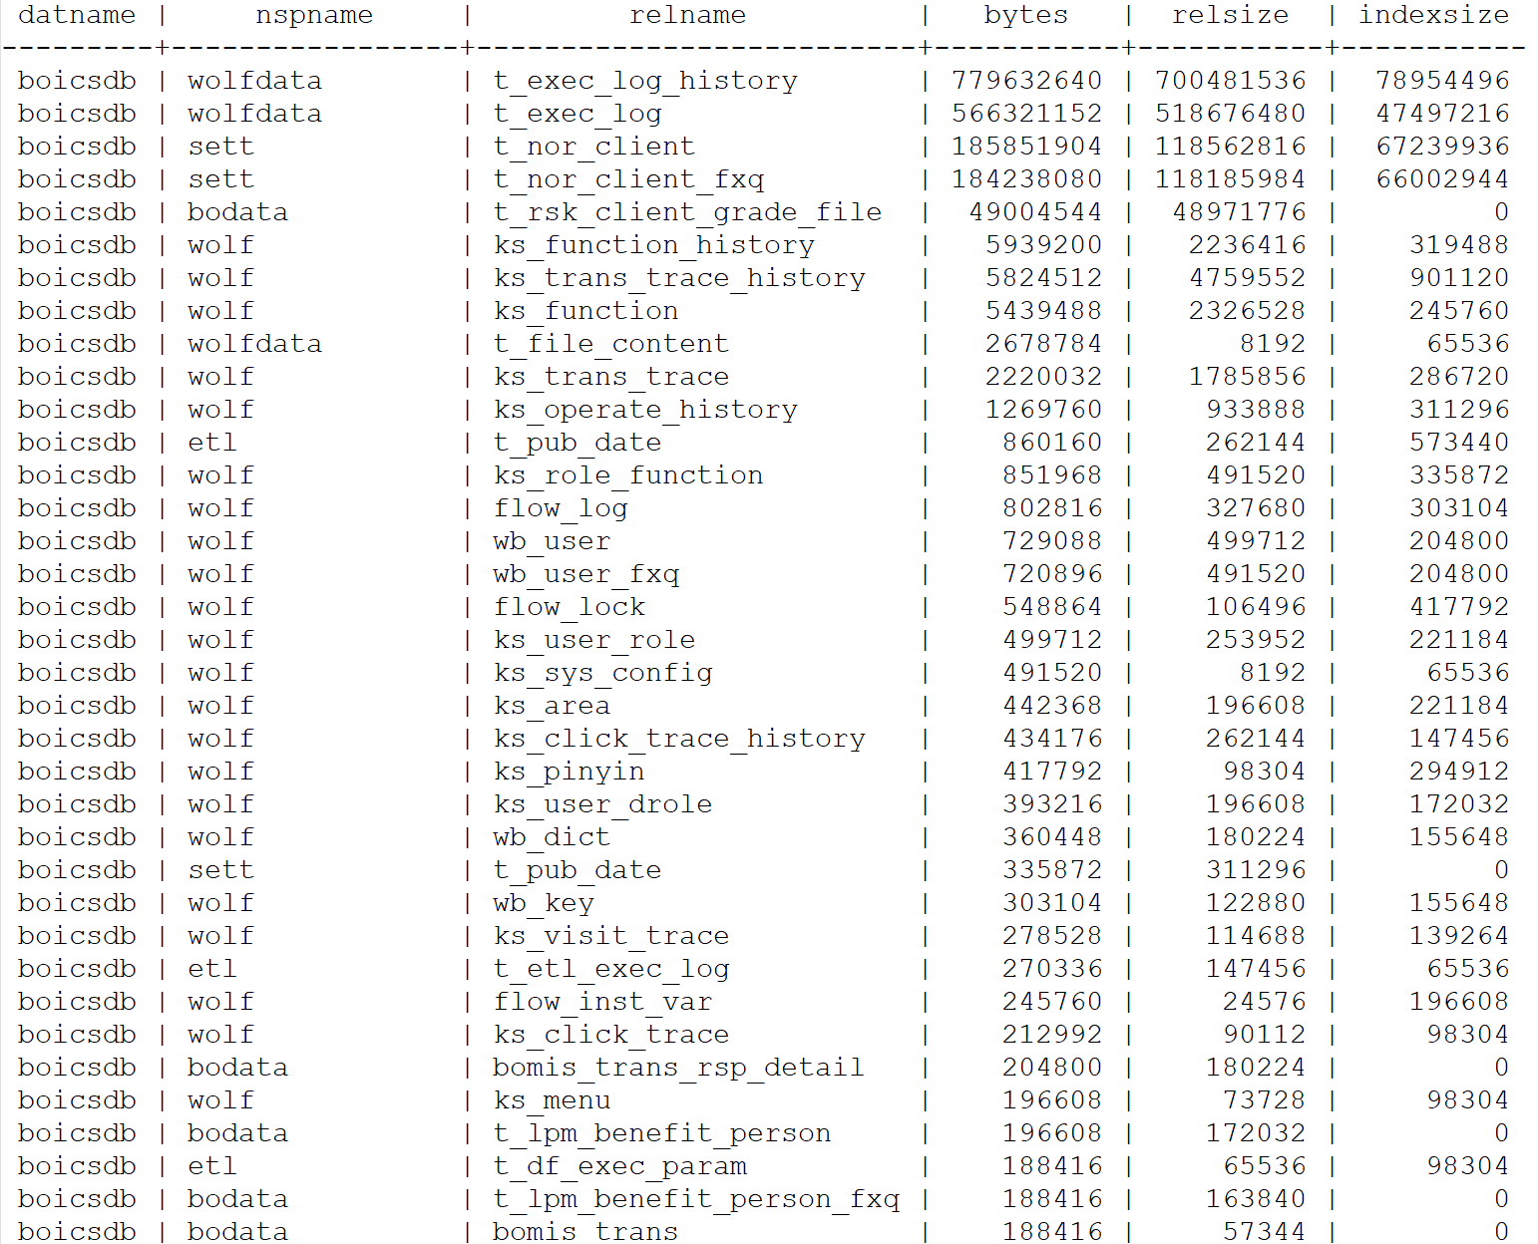

未使用的索引
boicsdb
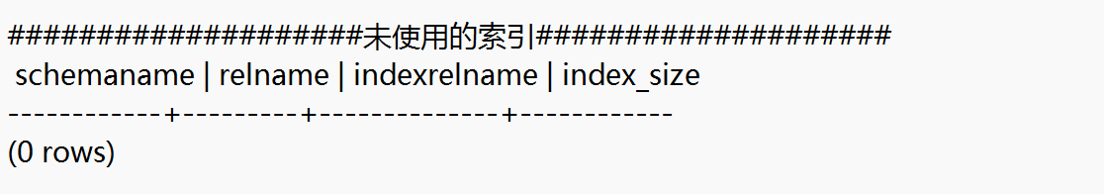
结论：业务数据库中暂无未使用的索引。

索引建议
boicsdb
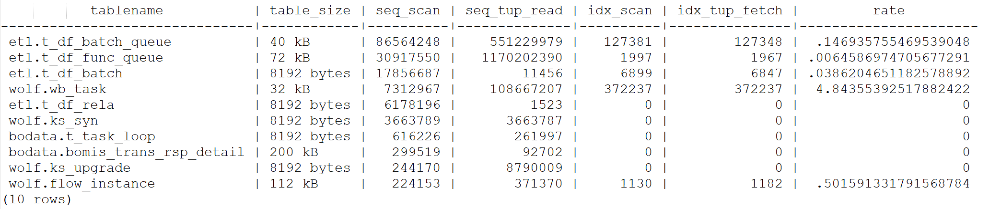
seq_scan: 顺序扫描次数 seq_tup_read: 顺序扫描抓取的活跃行数 idx_scan: 该表发起的索引扫描数 idx_tup_fetch: 索引扫描抓取的活跃行数 rate: 索引扫描次数占比
建议：索引建议依据实际使用过程中，对表的扫描次数和表的大小以及扫描活跃行综合数据决定。

表膨胀检查
boicsdb
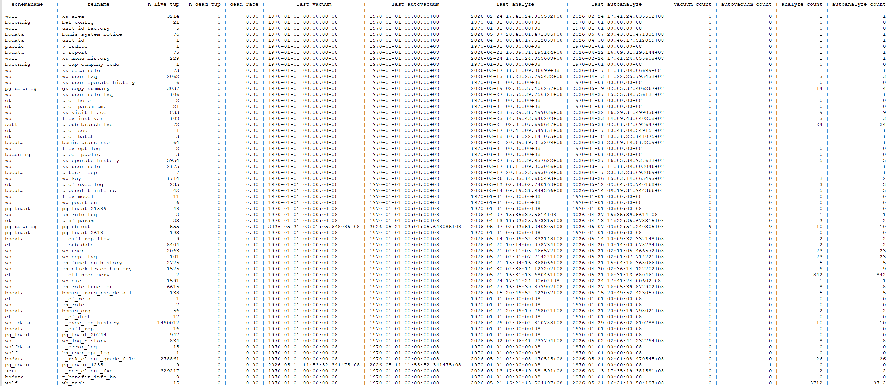
n_live_tup: 估计活跃行数 n_dead_tup: 估计死行数 dead_rate: 死行占比
建议：表收缩建议在业务低峰期进行。

